Universidad Rafael Landívar

Facultad de ingeniería

Programación Avanzada

Ing. Rene Daniel Mejía

**PROYECTO 1**

**Spotify Playlists**

Juan Manuel Barillas García

Carné: 1334816

Guatemala, octubre de 2021

**INTRODUCCIÓN**

En el último año la demanda de plataformas digitales de streaming ha ido aumentando exponencialmente, cada día más usuarios consumen y se unen a estas plataformas. Es por esto que se ha solicitado realizar una plataforma virtual que permita a los usuarios crear listas de reproducción musical para que puedan reproducirla al momento de realizar trabajos en grupo, individuales y principalmente proyectos de programación. Esto se realizará con el fin de fomentar el interés de los estudiantes en los cursos que estén cursando en la universidad puesto que se ha observado que esto ayuda a su estado de ánimo.

El proyecto se realizó utilizando estructuras de datos lineales como lo son las pilas y las colas, las cuales son una colección de nodos o registros que mantienen relación entre sí. Se presenta la definición de nodo la cual es la unidad mínima de almacenamiento de información en una estructura de datos. El concepto de pila es organizar elementos uno encima de otro, para remover un elemento solo es permitido sacar el último elemento ingresado en la cima, se les conoce como estructuras LIFO (Last In, First Out), el último que entra es el primero en salir. El concepto de cola es colocar elementos en forma consecutiva, para remover un elemento es permitido sacar únicamente el primer elemento ingresado (en el fondo).

Luego de realizado el proyecto, se logró emplear los conceptos mencionados anteriormente para formar un simulador del proceso de realización de una playlist en la cual el usuario puede interactuar de manera fácil y en esto se ponen en práctica los conceptos aprendidos durante el semestre.

**ANÁLISIS**

* **ENTRADAS:** Como entradas principales tenemos los menús, en donde se le debe de pedir al usuario el número de opción que quiere utilizar. Se tiene el menú principal, el menú de playlist y el menú de fila de reproducción. Cada entrada y su respectivo valor numérico se presenta en el manual de usuario.
* **SALIDAS:** Como salidas tenemos las respuestas del sistema a las entradas que ingresó el usuario, estas nos generarán mas entradas. Pero como salidas principales tenemos las opciones que nos muestran el estado actual de la playlist y de la lista de reproducción. En la playlist las salidas pueden ser ordenadas por el usuario dependiendo del orden que el le quiera dar y las listas de reproducción se mostrarán ordenadas descendentemente, es decir, de la primera canción ingresada a la última canción ingresada.
* **PROCESOS:**  Los procesos que tendrá que realizar el programa son el ordenamiento de la lista de reproducción dependiendo del orden que le quiera dar el usuario, las canciones que quiera agregar o eliminar o el archivo que quiera utilizar el usuario para la creación de su playlist.
* **RESTRICCIONES:** Se debe de utilizar únicamente los valores numéricos que presentan los menús para evitar algún tipo de cierre inesperado por parte del programa, también se debe de estar seguro que al momento de crear una playlist se utilice un archivo de valores separados por coma para que el sistema pueda realizar la creación de la playlist de manera correcta.

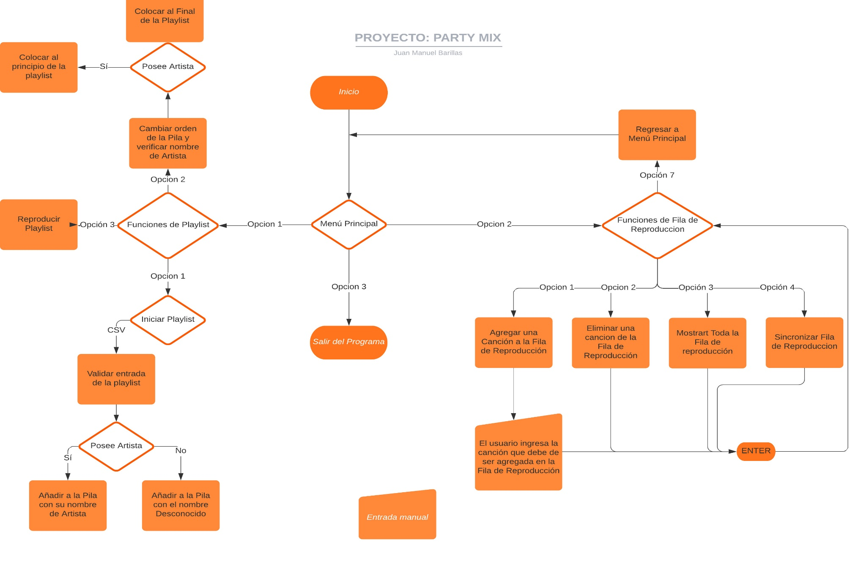**DISEÑO**

**CONCLUSIONES**

* Se logra determinar la importancia de la correcta utilización e implementación de los métodos de filas y colas puesto que estos dos métodos nos pueden ayudar a solucionar problemas de la vida real como redes de teléfonos, aeropuertos, puertos y demás lugares donde se necesite optimizar su uso.
* Se logró emplear los conceptos de pila y cola para formar un simulador del proceso de realización de una playlist en la cual el usuario puede interactuar de manera fácil y en esto se ponen en práctica los conceptos aprendidos durante el semestre.

**REFERENCIAS**

A continuación, se presentan las librerías utilizadas durante la realización del proyecto y su utilización:

**<Iostream>**: Es la biblioteca estándar de C++, esta nos sirve para poder tener acceso a los dispositivos de entrada como Cin y de salida como Cout. En esta librería se encuentran definidas también una lista de variables, constantes y atributos que son accesibles por el usuario a través del operador de ámbito (::)

**<Stdio.h>:** Significa Estándar input-output header, es el archivo de cabecera que contiene las definiciones de las macros, las constantes, las declaraciones de funciones de la biblioteca estándar del lenguaje de programación C, nos sirve para poder operaciones de entrada y salida, así como para definir los tipos de operaciones necesarias. El preprocesador es el encargado de asumir el encabezado de biblioteca estándar y busca primero en las carpetas del sistema donde se ha instalado el compilador.

**<Stdlib.h>:** Es la biblioteca estándar de propósito general del lenguaje de programación C. Contiene los prototipos de funciones de C para gestión de memoria dinámica, control de procesos y otras. Sus funciones pueden clasificarse en las siguientes categorías: Conversión, memoria, control de procesos, ordenación y búsqueda.

**<String>:** La librería string en C++ nos facilita trabajar con cadenas de caracteres en nuestros algoritmos, dispone de un conjunto de métodos que permite acceder al contenido de la cadena sin manipularla como length y size.